Séance 1 : Niveau CM2

Préalable culturel : connaître le repas de Thanksgiving

Lexique connu : where (à la suite de Where’s Spot ? ou Winnie the witch « where’s Wilbur »)

Fonction langagière à acquérir : Do you know

Lexique à acquérir : Le Royaume-Uni.

Pour pousuivre : http://www.onyourmarks.org/

Déroulement :

Pour faire accéder au sens, se placer devant une planisphère ou globe et demander :
- Do you know where Turkey is ?

Les élèves devineront, un élève se déplacera, pointera sur la Turquie et vous l’aiderez à répondre :
- Turkey is here, sir (ou miz).

Les pays seront appris et coloriés sur une carte.

Tâche communicative :Drama :Teacher and students :geography !

Les élèves joueront ce dialogue devant la carte :- Kevin, come here. Where is Wales ?-Wales is here. –Excellent, thank you, sit down.

England +Scotland + Wales = Great Britain

Great Britain + Ulster (Northern Ireland) =United Kingdom

United Kingdom + Eire (Republic of Ireland) = British Isles

KEY to MAP :
RED - England
PINK - Wales, Scotland and Ulster

White -REPUBLIC of IRELAND - EIRE

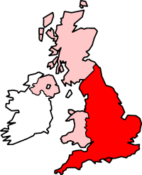

Et le drapeau correspondant : The Union Jack

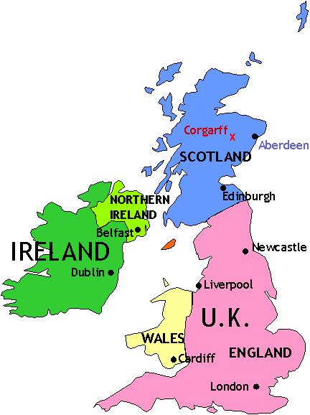

Et plus d’exercices ici (B2i) :

http://colleges.ac-rouen.fr/lemaitre/anglais/cesar_english/exercices/bi/bI.htm

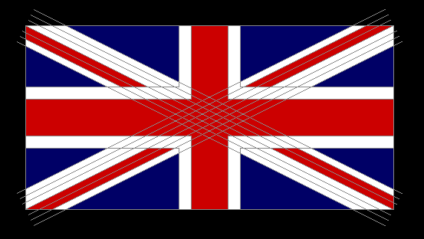

Séance 2

Listen ; this is a joke :

Teacher : »Who can tell where Turkey is ? »

Dumb Donald : “We ate ours last Thanksgiving, Miss”

Demander les mots reconnus : Donald ? Thanksgiving ? Miss ?

Chercher le rapport entre Turkey de la question et Thanksgiving de la réponse…

Faire deviner le sens de « we ate ours… »

Grammaire :

- préciser que ate est le passé de eat.

- ours : ours avec we :en comparaison avec I et mine

Lexique : last, ours, dumb (connaissent-ils le film avec Jim Carrey « Dumb and Dumber ? »)

Definition
dumb (STUPID)
adjective MAINLY US INFORMAL
stupid and annoying:
Are they brave or just dumb?
What a dumb idea!
Phonologie : le son //
Listen: bus, dumb, mum, sky
Which is the odd one out ? réponse attendue : 4

Interculturel : connaissent-ils des blagues en français où 2 homonymes prêtent à confusion ?

